Cel:
Deploy aplikacji WAR na zdalnym serwerze Tomcat

Do pom.xml projektu dodaję

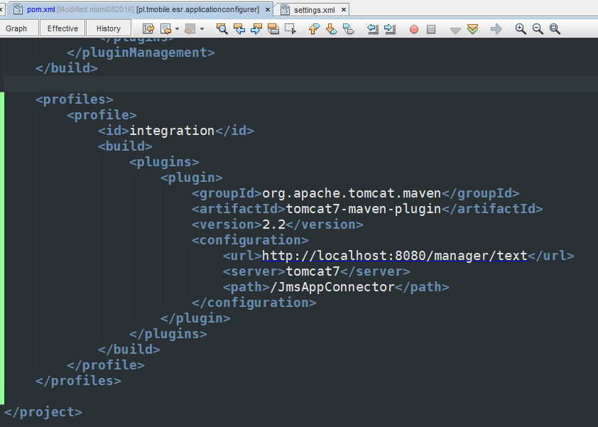

<profiles>
<profile>
<id>integration</id>
<build>
<plugins>
<plugin>
<groupId>org.apache.tomcat.maven</groupId>
<artifactId>tomcat7-maven-plugin</artifactId>
<version>2.2</version>
<configuration>
<url>http://localhost:8080/manager/text</url>
<server>tomcat7</server>
<path>/JmsAppConnector</path>
</configuration>
</plugin>
</plugins>
</build>
</profile>
</profiles>

Natomiast w settings.xml dodaję

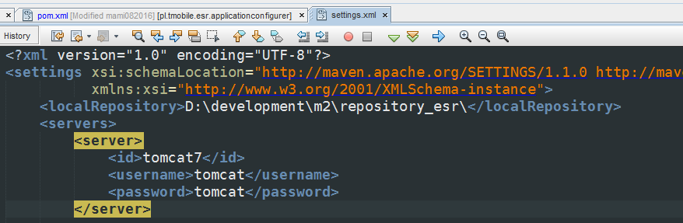
<server>
<id>tomcat7</id>
<username>tomcat</username>
<password>tomcat</password>
</server>

Następnie uruchamiam zdalnego Tomcata.

Od teraz mogę wykonać operację deploy

$ mvn tomcat7:deploy -DskipTests -Pintegration

również undeploy

mvn tomcat7:undeploy -DskipTests -Pintegration

